**SISTEM INFORMASI PENJUALAN BATIK DIANA**

**(SEBERANG KOTA JAMBI) BERBASIS WEBSITE**

**[Artikel 2180-1_Akademika]**

ABSTRAK

*Abstract: During this time another obstacle experienced by batik sellers is intense competition, it makes the batik clothing industry processors must have a marketing strategy that is different from its competitors. Then the constraints that exist in Diana Batik, namely the batik sales system are still using manually, and there is still no information about Diana Batik. The system development method that I use in this study is the waterfall method that resolves the problem gradually and can check again if there are improvements at certain stages. Through this application, it is expected to facilitate the sales process and information about Diana Batik quickly and precisely.*

*Keywords: Information Systems, E-Commerce, Web*

I.PENDAHULUAN

* 1. Latar Belakang Penelitian

Seiring dengan berkembangnya sistem informasi saat ini, banyak sistem informasi pada organisasi yang ingin mencapai tahap sistem informasi secara cepat, relevan dan akurat. Pesatnya pertumbuhan ilmu pengetahuan teknologi khususnya di bidang komputer disetiap aspek kehidupan dan penggunaan teknologi komputer yang menghasilkan sebuah penggabungan sistem informasi yang saat ini mudah untuk di akses tanpa adanya batasan waktu dan jarak dengan menggunakan jaringan internet.

Model bisnis ikut terpengaruh dari perkembangan ilmu pengetahuan teknologi tersebut, terlebihnya dengan pesatnya pertumbuhan pengguna internet di berbagai belahan dunia khususnya negara berkembang. Salah satu bisnis yang menjadi trend terbaru di masyarakat ini adalah dalam bidang belanja online. Sejauh ini banyak industri pakaian khususnya pakaian batik yang masih melakukan promosi dan penjualan melalui mulut ke mulut atapun berbentuk brosur, sehingga jangkauan promosi dan penjualan masih terbatas dan belum bisa meluas ke beberapa daerah.

Kendala lain yang di alami oleh penjual batik yaitu persaingan yang ketat, hal itu membuat pengolah industri pakaian batik harus mempunyai strategi pemasaran yang berbeda dari pesaingnya. Untuk itu di butuhkan sebuah aplikasi berbasis web berupa website e-commerce yang mampu memberikan informasi mengenai produk kepada pelanggan dengan cepat melalui internet. (Mustofa; 2018)

Saat ini internet telah menjadi salah satu infrastruktur komunikasi yang termurah dan jangkauan penerimaan yang luas dan tanpa batas maka internet pun sering digunakan sebagai media alternatif untuk menjalankan suatu usaha maupun bisnis. Toko Batik Kita merupakan toko yang bergerak dibidang penjualan pakaian batik, dan toko ini masih menggunakan sistem penjualan secara manual dalam penjual dan pembeli saling bertemu. Oleh itu dibangun sistem e-commerce dimana pelanggan dapat melakukan pembelian tanpa harus datang ke toko Batik Kita.

Penelitian ini telah dilakukan oleh (Muhamad Hafil:2013) Website ini digunakan sebagai media promosi dan penjualan Batik Kita dan memberikan banyak pilihan kepada konsumen yang ingin belanja di toko Batik Kita, mempermudah konsumen yang ingin berbelanja di toko Batik Kita  karna pelanggan tidak harus datang ke toko, melainkan langsung bisa membelinya melalui website online Batik Kita dan konsumen dapat menerima informasi produk terbaru Batik Kita secara relevan dan detail dalam waktu cepat.

Berdasarkan latar belakang masalah diatas, maka penulis tertarik untuk melakukan penelitian dengan membuat suatu website dengan judul: **“Sistem Informasi Penjualan Batik Diana (Seberang Kota Jambi) Berbasis Web”** Dengan adanya layanan tersebut penulis bermaksud untuk mempermudah para konsumen mendapatkan informasi dan memesan batik secara online sesuai yang diinginkan dengan cepat dan tepat.

* 1. **Perumusan Masalah**

Berdasarkan latar belakang masalah diatas, perumusan masalah yang akan dibahas yaitu bagaimana **“**Bagaimana membangun Sistem Informasi Penjualan Batik Diana (Seberang Kota Jambi) berbasis web dan juga membuat *profile* tersendiri pada Batik Diana tersebut”.**?”**

**1.3 Tujuan Penelitian**

Membuat sistem Untuk meningkatkan penjualan bagi Batik Diana tersebut, dengan melakukan penjualan barang ke pada konsumen secara online.

**1.4 Manfaat Penelitian**

Manfaat penelitian yang dilakukan yaitu sebagai berikut :

1. Untuk merancang atau membagun sistem baru dalam penjualan pada Batik Diana yang diharapkan mampu memberikan informasi cepat untuk mempermudah pihak-pihak yang membutuhkan.
2. Pengolahan data Sistem Informasi yang diharapkan dapat menjadi bekal ilmu penelitian dalam memasuki dunia pekerjaan dikemudian hari.

**1.5 Ruang Lingkup Penelitian**

Untuk mempermudah penelitian ini dan agar lebih terarah dan berjalan baik, maka perlu kiranya dibuat suatu batasan masalah. Adapun ruang lingkup permasalahan yang akan dibahas dalam penelitian ini, yaitu :

1. Penelitian ini hanya dilakukan di Batik Diana.
2. Menggunakan bahasa Pemrograman PHP .

**1.6 Metode Penelitian**

Pengumpulan data pada penelitian ini dilakukan dengan cara:

1. Penelitian Ke Lapangan

Dalam penelitian ini langsung ke Lapangan Batik Diana untuk melakukan pengamatan serta wawancara kepada pihak yang berhubungan dan terkait yaitu Batik Diaa untuk mendapatkan sumber informasi yang dibutuhkan dalam penelitian.

1. Studi Pustaka

Peneliti mengambil beberapa referensi baik itu dari buku, jurnal, maupun sumber-sumber lain untuk membantu dalam pengolahan data.

1. Penelitian Laboratorium

Untuk menguji kebenaran dari pada program aplikasi yang bangun.

**II. TINJAUAN PUSTAKA**

**2.1 Pengertian Sistem Dengan Website**

Menurut Abdur Rahman (2021), Sistem Pakar adalah Yang menampung berbagai keahlian yang dimiliki oleh para pakar, sehingga orang yang kemampuannya biasa akan dapat bertindak seperti orang pakar”.

Menurut Iman (2020, h.1) menyatakan bahwa Sistem pakar adalah:

“Sistem yang mampu menirukan penalaran seorang pakar komputer dapat menyelesaikan masalah yang seperti biasa dilakukan oleh para ahli. Pengetahuan yang disimpan di dalam sistem pakar umumnya diambil dari seorang manusia yang pakar dalam masalah tersebut”.

Berdasarkan kutipan diatas sistem pakar adalah aplikasi berbasis komputer yang digunakan untuk membantu menyelesaikan masalah yang terjadi sebagaimana yang dilakukan seorang pakar. Sistem pakar dibuat pada wilayah pengetahuan tentang untuk kepakaran tertentu yang mendekati kemampuan manusia disalah satu bidang. Sistem pakar mencoba mencari solusi yang memuaskan sebagaimana yang dilakukan seorang pakar. Selain itu sistem pakar juga dapat memberikan penjelasan terhadap angka yang diambil dan memberikan alasan atas saran atau kesimpulan yang ditemukannya.

**2.2. Pengertian Aplikasi**

Aplikasi merupakan program siap pakai yang dapat digunakan untuk menjalanjan perintah-perintah dari pengguna aplikasi tersebut dengan tujuan mendapatkan hasil yang lebih akurat sesuai dengan tujuan pembuatan aplikasi tersebut.( Wibowo 2021)

Aplikasi adalah program siap pakai yang dapat digunakan untuk menjalankan perintah perintah dari pengguna aplikasi tersebut dengan tujuan mendapatkan hasil yang lebih akurat sesuai dengan tujuan pembuatan aplikasi tersebut, aplikasi mempunya arti yaitu pemecahan masalah yang menggunakan salah satu Teknik pemrosesan data aplikasi yang biasanya berpacu pada sebuah komputasi yang diinginkan atau diharapkan mampu memproses data yang diharapkan (Abdurahman, 2021). Pengertian aplikasi secara umum adalah alat terapa yang difungsikan secara khusus dan terpadu sesuai kemampuan yang dimilikinya, aplikasi merupakan suatu perangkat computer yang siap pakai bagi user. (Wibowo et al., 2020)

Pengertian aplikasi menurut jogjyanto (1999:12) adalah penggunaan dalam suatu computer, instruksi (instruction) atau pernyataan (statement) yang disusun sedemikian sehingga computer dapat memproses input menjadi output Menurut (abdurahman, 2021), aplikasi merupakan alat terapan yang difungsikan secara khusus dan terpadu sesuai kemampuan yang dimilikinya, aplikasi merupakan suatu perangkat komputer yang siap pakai bagi user

2.3. Pengertian Penjualan

Pengertian Sistem Informasi Penjualan Menurut Handayani (2018:18), sistem informasi penjualan merupakan suatu sistem yang berfungsi untuk mengolah data-data terkait dengan kegiatan penjualan baik dari transaksi pembelian sampai transaksi penjualan digunakan untuk mendukung kegiatan penjualan tersebut.

Menurut Dedi (2020). “Penjualan adalah suatu usaha yang terpadu untuk mengembangkan rencana-rencana strategis yang diarahkan pada usaha pemuasan kebutuahan dan keinginan pembeli.

Penjualan ini cukup luas. Beberapa ahli menyebutnya sebagai ilmu dan beberapa yang lain menyebutnya sebagai seni. Ada pula yang memasukkan masalah etik dalam penjualan. Pada pokoknya, istilah menjual dapat diartikan ilmu dan seni mempengaruhi pribadi yang dilakukan oleh penjual untuk mengajak orang lain agar bersedia membeli barang/jasa yang ditawarkannya (Irwanto 2021).

Berdasarkan pengertian diatas penulis menarik kesimpulan bahwa sistem informasi penjualan adalah. suatu kumpulan informasi yang mendukung suatu proses pemenuhan kebutuhan suatu informasi yang bertanggung jawab untuk menyediakan informasi penjualan dalam satu kesatuan proses yang bertujuan untuk meningkatkan pelayanan pada suatu organisasi atau perusahaan.

**III. HASIL DAN PEMBAHASAN**

* 1. **Kebutuhan Masukan ( *Input* )**

Adapun kebutuhan masukan pada sistem ini terdiri dari:

1. **Rancangan Form Login Admin**

Rancangan ini adalah rancangan yang pertama kali dilakukan admin untuk membuka sebuah program pada halaman *Login*

2. **Rancangan Menu Home**

Rancangan ini adalah Rancangan menu home adalah beranda atau halaman utama yang muncul setelah administrator berhasil login ke halaman admin.

3. **Rancangan Menu Profil**

Rancangan ini adalah Tampilan menu Profil adalah menu yang menampilkan informasi tentang Penjualan Batik Diana Tampilan menu Profil adalah menu yang menampilkan informasi tentang Penjualan Batik Diana.

**4. Rancangan Menu Kategori**

Rancangan ini adalah Tampilan halaman menu kategori berikut ini terdiri dari 2 menu, yang pertama yaitu kategori Baju, dan yang terakhir yaitu kategori Tas dimana pembeli dapat memilih kategori apa yang akan di beli.

5, **Rancangan Halaman Belanja**

Rancangan ini adalah Tampilan menu cara belanja merupakan menu yang menampilkan informasi tentang tahapan atau cara belanja dan pembelian Batik Diana.

6. **Rancangan Menu Data Barang**

Rancangan ini adalah Rancangan menu ini berrtujuan untuk admin memasukan dan menghapus produk yang di inputkan.

**3.2 Rancangan Sistem**

Rancangan Tahapan ini berkaitan erat dengan hasil analisa perancangan sistem Sistem Informasi Penjualan Batik Diana Seberang Kota Jambi Berbasis Web Proses perancangan sistem informasi harus sesuai dengan metode perancangan yang telah ditentukan, yakni menggunakan diagram arus data atau *data flow diagram* (DFD).

Dalam merancang Sistem Informasi Optik Citra Sipin Berbasis Web, penulis melalui beberapa tahapan penting untuk mendapatkan hasil yang maksimal, meliputi:

1. Rancangan Tabel,
2. Rancangan Antar Muka (*Input*)
3. Rancangan Laporan (*Output*).

**3.3 Permodelan Sistem**

# Diagram Konteks yang Diusulkan Diagram Konteks menggambarkan satu lingkaran besar yang dapat mewakili seluruh proses yang terdapat di dalam suatu sistem. Berikut ini merupakan penggambaran tentang sistem yang diusulkan pada Sistem Informasi Penjualan Batik Diana Seberang Kota Jambi Berbasis Web secara keseluruhan dalam bentuk diagram konteks. Adapun Diagram Conteks dapat dilihat dibawah ini.

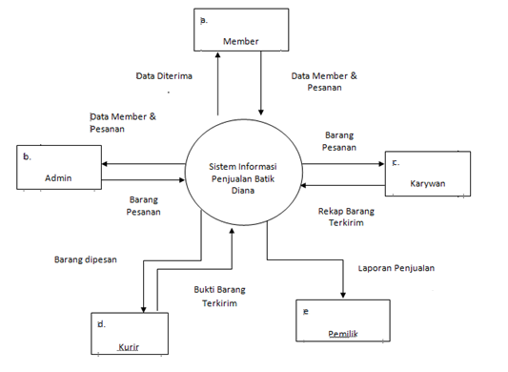

**Gambar 1.** Diagram Conteks

# Berdasarkan gambar 1, terdapat entitas pelanggan yang dapat melakukan pembelian, pengambilan barang, pembayaran pembeli dan memberikan data barang yang ingin dibeli. Entitas pembeli dapat menerima data pesanan barang, nota pembelian, hasil periksa mata, bukti pengambilan barang. Entitas admin menerima data barang yang ingin dibeli pembeli, barang pesanan toko, pembayaran toko, pengambilan barang dan return barang. Entitas admin dapat membuat nota pembelian, laporanlaporan yang akan diserahkan kepada pimpinan Batik Diana, bukti return barang dan menyerahkan pesanan pembeli. Entitas admin menerima pembelian pesanan toko lalu menyerahkan barang pesanan toko kepada kasir. Entitas Pemilik Optik menerima laporan-laporan yang dibuat oleh kasir lalu membuat pembelian pesanan toko yang akan diterima entitas pembeli.

# Diagram Nol yang Diusulkan Diagram Nol merupakan satu lingkaran besar yang mewakili lingkaran-lingkaran kecil yang ada di dalamnya.

DFD Level 0 halaman ini menunjukkan tentang fungsi-fungsi utama atau proses yang ada, aliran data, dan eksternal entity. Pada level ini sudah dimungkinkan adanya / digambarkan *data store* yang digunakan. Berikut ini akan dijelaskan tentang DFD Level 0 dari Sistem Informasi Optik Citra Berbasis Web:

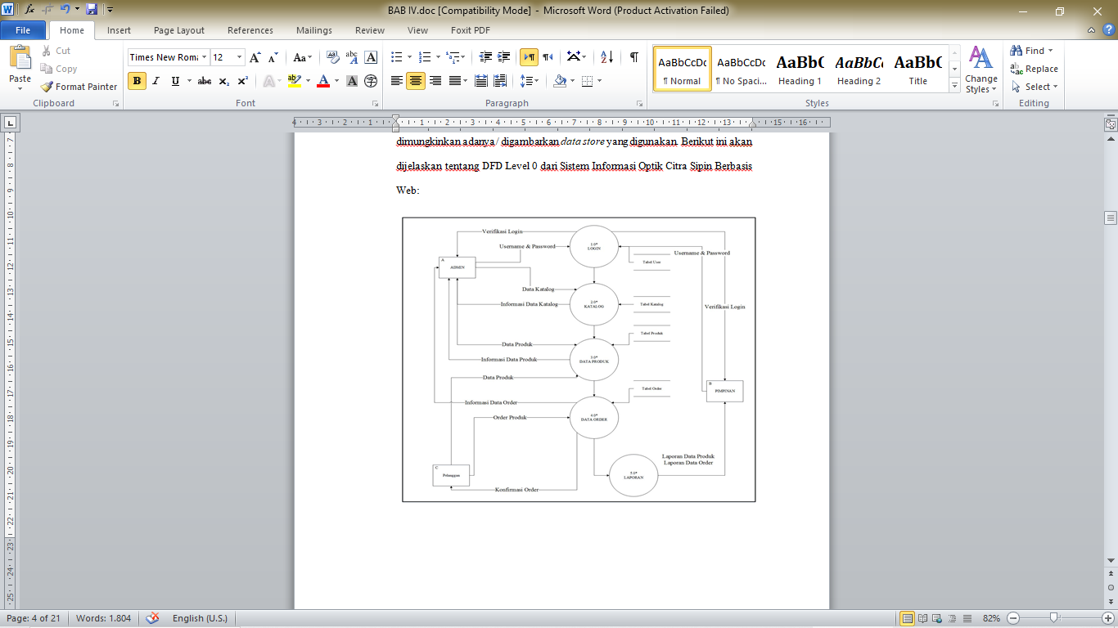

Gambar 2. Diagram Level 0

**3.4 Implementasi**

1. Tampilan Menu Beranda

Tampilan menu Beranda adalah menu yang menampilkan informasi tentang Penjualan Batik Diana, Adapun tampilan menu Profil dapat dilihat pada gambar berikut ini :

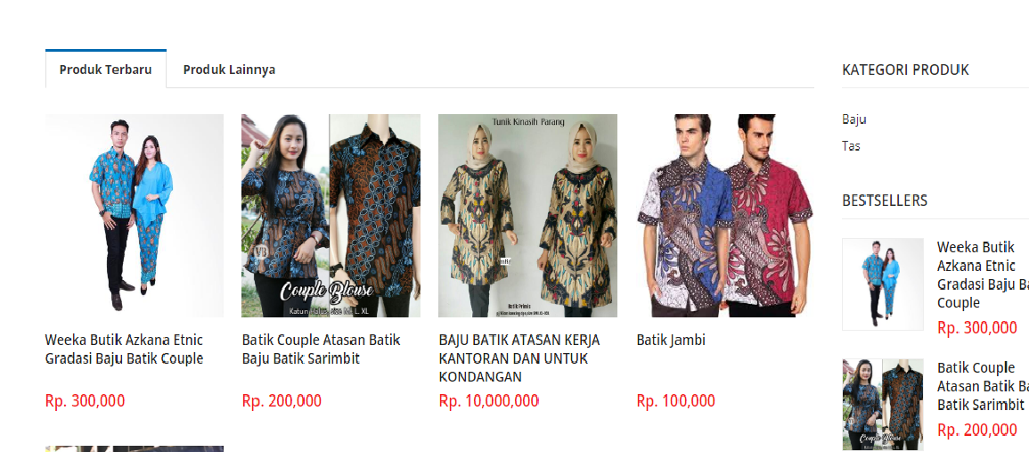

Gambar 3. Tampilan Menu Beranda

2. Tampilan Halaman Utama *Admin*

Tampilan input login administrator adalah halaman yang digunakan administrator untuk memanipulasi segala data yang ada pada halaman Sistem Informasi Penjualan Batik Diana menggunkan Web. Administrator dapat login dengan memasukan username dan pasword administrator yang sesuai data admin didalam database, Adapun tampilan menu data admin dapat dilihat pada gambar berikut ini :

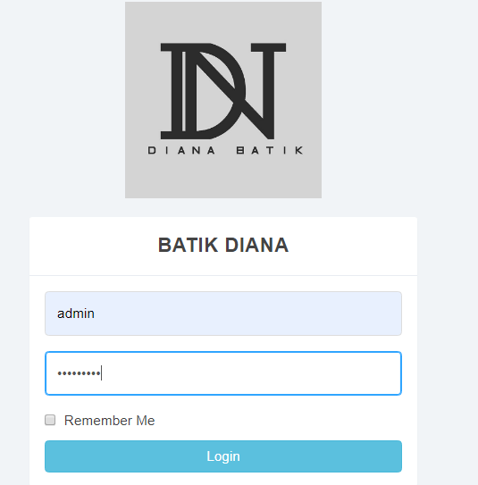

Gambar 4. Tampilan Halaman Admin

**3. Tampilan Menu Data Barang**

Rancangan Menu Data Barng berrtujuan untuk admin memasukan dan menghapus produk yang di inputkan. Adapun tampilan menu data barang dapat dilihat pada gambar berikut :

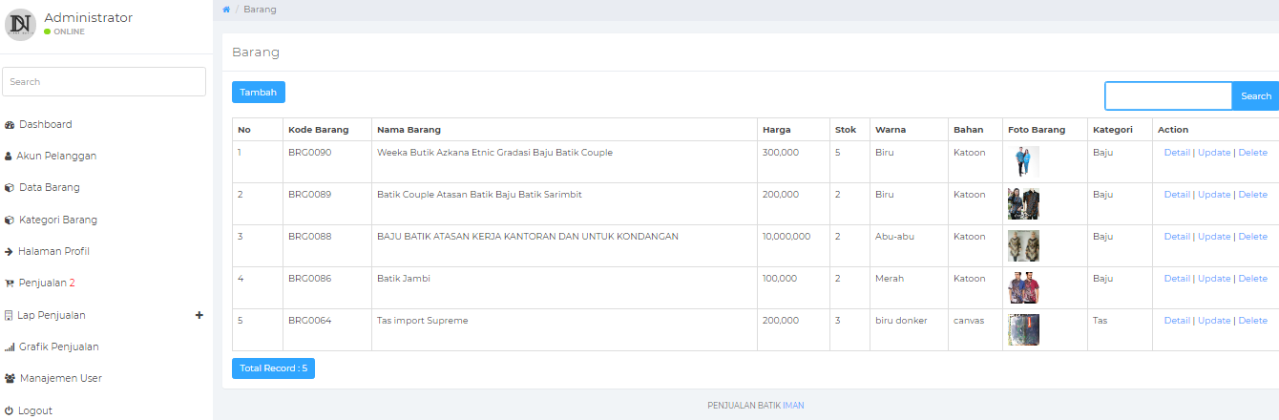

Gambar 5.Tampilan Menu Data Barang

**4. Tampilan Menu Data Pelanggan**

Rancangan menu Data Pelanggan berrtujuan dimana admin dapat mengetahui akun pelanggan dan admin dapat menhapus data pelanggan jika dibutuhkan. Adapun tampilan menu data pelanggan dapat dilihat pada gambar berikut :

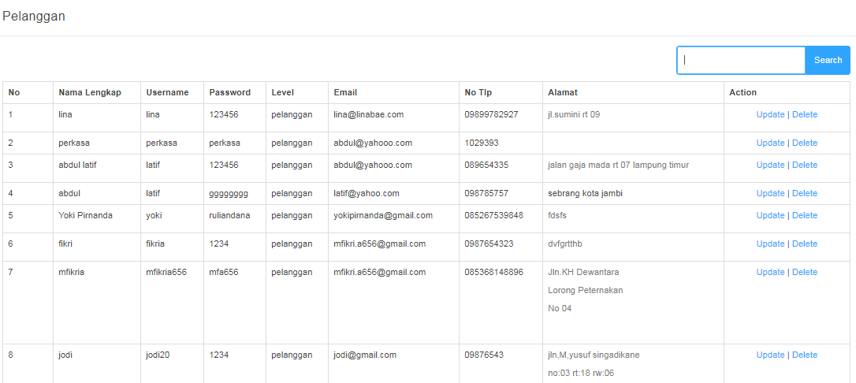

Gambar 7. Menu Data Pelanggan

**5. Tampilan Data Kategori Barang**

Rancangan menu Data Kategori Barang ini berrtujuan agar admin dapat mengiput data barang apa saja yang akan di masukan. Adapun tampilan menu data kategori barang dapat dilihat pada gambar berikut :

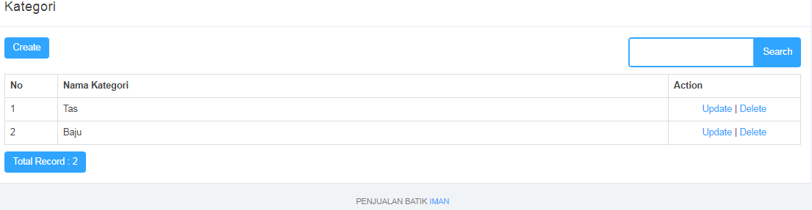

Gambar 8. Data Kategori Barang

**6. Tampilan Data Penjualan**

Rancangan menu Data Penjualan berrtujuan agar admin bisa melakukan resi, cetak, detail dan menghapus penjualan. Adapun tampilan menu data Penjualan dapat dilihat pada gambar berikut :

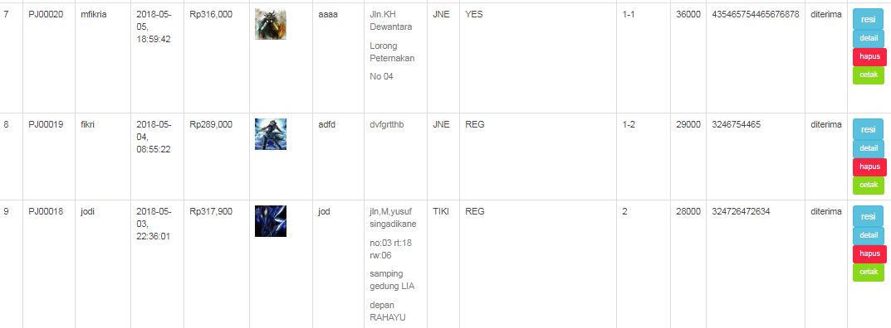

Gambar 8. Halaman Data Penjualan

7. Tampilan Menu Laporan Penjualan

Berikut ini adalah Tampilan Menu Laporan Penjualan/Transaksi dari Sistem Informasi Penjualan Batik Diana, adapun tampilan Laporan Data Penjualan/Transaksi dapat dilihat pada gambar berikut:

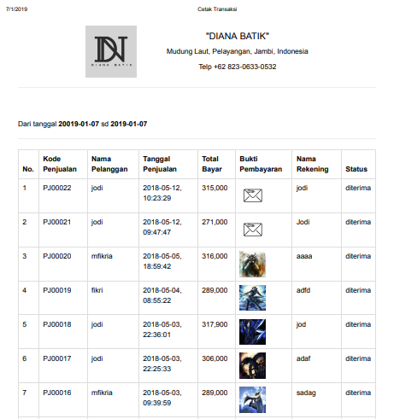

Gambar 9. Menu Laporan Penjualan

**IV. PENUTUP**

**4.1 Kesimpulan**

Dari Pelaksanaan penelitian yang dilakukan pada Batik Diana Seberang Kota Jambi dan dari hasil rancangan sistem yang telah dibuat dapat diambil beberapa kesimpulan sebagai berikut

1. Membangun Sistem Informasi Penjualan Batik Diana Menggukan Website.
2. Website yang dibangun akan memberi nilai daya saing yang lebih, khususnya sesama produk yang bergerak di bidang penjualan batik tersebut.

**4.2 Saran**

Berdasarkan hasil penelitian dan untuk mencapai tujuan yang diinginkan, maka peneliti memberikan beberapa saran yang sekiranya dapat membantu penggunaan program aplikasi ini agar dapat memperoleh hasil dan manfaat yang maksimal.

1. Diharapkan web yang di bangun dapat dikembangkan lagi dengan *interface*yang lebih baik dan menarik, sehingga memberikan kesan yang baik dari penggunjung web.

2. Untuk dapat menerapkan sistem ini dibutuhkan sumber daya manusiayang baik dan memahami tentang sistem informasi penjualan.

DAFTAR REFERENSI

Abdur Rachman, & Triono (2021). Sistem Informasi Penjualan Furniture Berbasis Web. Vol., PP,1-6

Dedi dan Septiyani. (2020) Sistem Informasi E-Commerce Web pada toko Indonesia O Kubu Jepang.

Handayani. (2018). Perancangan Sistem Informasi Penjualan Berbasis E-commerce. Ilkom Jurnal Ilmiah, 182–189.

Imam, (2020). Sistem Informasi Penjualan Kacamata Berbasis Web Pada Indo Optikal.

Irwanto (2021). Membangun Sistem Komputerisasi Berbasis Web, Jurnal Tehnik Informatika , 554– 550.

Mustofa (2018). Implementasi e-Commerce Toko Prayoga Sport Berbasis Content Management System (CMC) Joomla Modular VirtuaMart , Vol 1 , No.2.

Muhamad Hafil (2013) “ Sistem Informasi Penjualan Pada UKM (Usaha Kecil dan Menengah) Media Promosi dan Penjualan Batik Berbasis Web, Acad J comput, Sci, Res, Vol.3, No.1

Sidik, Sutarman, dan Marlin (2021). “Perancangan Sistem Informasi Penjualan Perumahan Citra Raya”, S I., vol. 7, no. 1, pp. 56–65.

Wibowo. (2021). Implementasi Payment Gateway Menggunakan Midtrans Pada Sistem Informai penjualan Kacamata. Jurnal Sistem Informasi